ΑΡ. ΠΡΩΤ.: 10
16/01/2022

ΚΑΛΕΣΜΑ

Η Γ΄ ΕΛΜΕ Αθήνας καλεί τις ΕΛΜΕ της Α΄ Αθήνας σε παράσταση διαμαρτυρίας στην Δ.Δ.Ε. Α΄ Αθήνας, την Τρίτη 18/01/22 στις 14:00 με θέματα:

1. Μέτρα υγιεινής και ασφάλειας για τη λειτουργία των σχολείων
2. Άμεση κάλυψη κενών και λόγω covid
3. Μέτρα για τις ευπαθείς ομάδες εκπαιδευτικών
4. Για την επιβολή εξ αποστάσεως σε υπό κατάληψη σχολεία
5. Για την προσπάθεια εφαρμογής της λεγόμενης αξιολόγησης
και άλλα επείγοντα εκπαιδευτικά ζητήματα

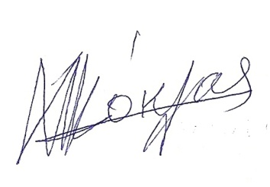  Ο ΠΡΟΕΔΡΟΣ  ΚΟΚΛΑΣ ΜΠΑΜΠΗΣ | 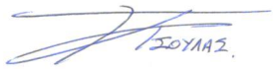  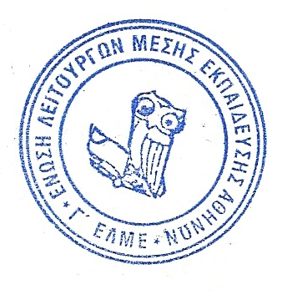  Για το ΔΣ της Γ΄ ΕΛΜΕ | Ο ΓΡΑΜΜΑΤΕΑΣ  ΤΣΟΥΛΑΣ ΠΑΥΣΑΝΙΑΣ

